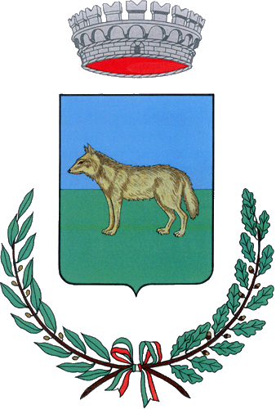
Comune di Campagna Lupia
Comune di Vigonovo
Comune di Fossò
Comune di
Fiesso D’Artico

Comune di Dolo
Comune di Campolongo Maggiore

GIOCOMOTRICITÀ
A CAMPAGNA LUPIA

PER BAMBINI DA 3 A 6 ANNI

All’interno del progetto delle Ludoteche del Veneziano proponiamo un percorso di giocomotricità gratuito presso il Comune di Campagna Lupia.
Il servizio offre un’opportunità di socializzazione, di gioco libero e creativo attraverso l’utilizzo di uno spazio e di un tempo nel quale poter fare esperienze ludiche e di laboratorio all’insegna del divertimento e dello star-bene-insieme!
L’attività si realizza in gruppi di bambini.
Ogni gruppo comprende un numero massimo di 10 partecipanti, secondo l’ordine di iscrizione.
Il percorso è composto da 4 incontri di 1 ora ciascuno con cadenza settimanale.

SEDE: Palestra della Scuola Primaria “G. Leopardi”-Via IV Novembre 5
ORARIO: 16.30 – 17.30
DATE PERCORSO: 16/23/30 ottobre e 6 novembre 2019

Per info e iscrizioni: Ass. Soc. Silvia Callegaro 041-5145991 – servizisociali@comune.campagnalupia.ve.it

